ORGANSKE DUŠIKOVE SPOJINE
Amini so organske spojine, za katere je značilna aminska (–NH₂) funkcionalna skupina.
Primer | Formula | Model | Viri/lastnosti/uporaba
metilamin | CH₃NH₂ | 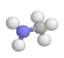 | Brezbarven plin, pogonsko gorivo za rakete, v proizvodnji sintetičnih polimerov.
anilin | C₆H₅NH₂ | 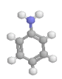 | Oljnata zelo strupena tekočina; uporaba za pridobivanje barvil, farmacevtskih izdelkov (zdravil).
Aminokisline so organske spojine, ki imajo na isti ogljikov atom vezano tako bazično aminsko skupino (–NH₂), kot tudi kislo karboksilno skupino (–COOH).
Primer | Formula | Model | Viri/lastnosti/uporaba
alanin | NH₂CH(CH₃)COOH | 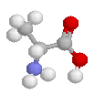 | Sestavina beljakovin, mnogo ga je v beljaku. Z njim pridobivamo vitamin B_{5.}
Nitro spojine so organske spojine, za katere je značilna nitro (–NO₂) funkcionalna skupina.
Primer | Formula | Model | Viri/lastnosti/uporaba
nitrobenzen | C₆H₅NO₂ | 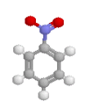 | Nepolarno topilo oljnatega videza z vonjem po grenkih mandljih. Uporablja se v proizvodnji anilina.
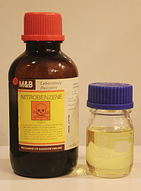

Prirejeno po - http://www.kii3.ntf.uni-lj.si/e-kemija/file.php/1/output/Dusikovadruzina1/index.html

DUŠIK V ORGANSKIH SPOJINAH
(odgovore poišči s pomočjo učbenika za kemijo)
- Kje najdemo dušik?
- Za kaj je dušik nujno potreben?
- Na kakšne načine vse lahko človek pridobi organske dušikove spojine?
- Opiši, kako dokažemo dušik v beljakovinah.
- Naredi nalogo 3 v učbeniku na strani 61.

